Szól, síp, szólj

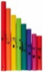

G
E

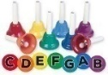
G

E

E
G
G

E
E
G
G
G
G

G
E
E
G
G
G

E
G
G

E
G
G

G
E
E
G
G
G

G
E
E
G
G
G

E
G
G

E
G
G

G
E
E
G
G
G

G
E
E
G
G
G

E
G
G

G
E
G

E
E
G
G
G
G

G
G
E
E
G
G

G
E
G

G
E
G

G
E
E
G
G
G

G
G
E
E
G
G

G
E
G

G
E
G

G
E
E
G
G
G

G
G
E
E
G
G

G
E
G

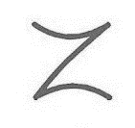
G
E
G

G
E
E
G
G
G

8
G
G
E
E
G
G

G
E
G

G
E
G

G
E
E
G
G
G

8
G
G
E
E
G
G

G
E
G

G
E
G

G
E
E
G
G
G

8
G
G
E
E
G
G

G
E
G

G
E
G

G
G
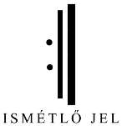
G
G
E
E

G
E
G

G
E
G

G
G
G
G
E
E

G
E
G

G
E
G

G
G
G
G
E
E

G
E
G

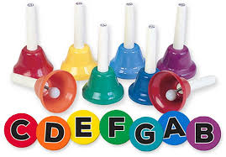

E
G
G

E
E
G
G
G
G

E
E
G
G
G
G

E
G
G

E
G
G

G
E
E
G
G
G

G
E
E
G
G
G

E
G
G

G
E
G

E
E
G
G
G
G

G
G
E
E
G
G

G
E
G

G
E
G

G
E
E
G
G
G

G
G
E
E
G
G

G
E
G

G
E
G

E
E
G
G
G
G

G
G
E
E
G
G

G
E
G

G
E
G

G
E
E
G
G
G

8
G
G
E
E
G
G

G
E
G

G
E
G

G
G
G
G
E
E

G
E
G

G
E
G

G
G
G
G
E
E

G
E
G

